**Инструкция по организации проведения занятий в дистанционной форме для учителей МБОУ СОШ №81**

1. Расписание занятий для дистанционной формы обучения соответствует основному расписанию уроков МБОУ СОШ №81.

2. Учителя готовят материалы, видео-уроки, задания, согласно расписанию занятий, своевременно выкладывая их в сетевой ресурс школы (раздел – Дистанционное обучение).

3. Подготовленные материалы, видео-уроки, задания, тесты ежедневно размещаются на сайте школы во вкладке «Дистанционное обучение» по классам и по предметам.

4. Обучающиеся направляют учителю выполненные работы (фото, скан, формат Word и т.п.):

- на электронный адрес учителя, указанный на сайте школы;

- через обмен данными в Дневник.ру (почта)

5. Учитель своевременно вносит в журнал учета учебных занятий тему занятия и выставляет отметки за выполнение обучающимися заданий. Контроль накопляемости отметок осуществляет заместитель директора.

6. При необходимости учитель сообщает заместителю директора о ходе выполненных и невыполненных работ.

7. Учителя для организации и проведения занятий используют информационно-коммуникационные технологии.

8. ИТ поддержку учителей осуществляют: учитель информатики Полякова Яна Игоревна (сайт школы, электронные платформы и сервисы), учитель русского языка и литературы Минеева Мария Леонидовна (Дневник.ру).

Учителя проводят занятия в разных формах:

в форме Скайп-конференции (в том числе, с мобильного телефона), с помощью электронных сервисов (Дневник.ру, Российская электронная школа, Яндекс.Учебник, Учи.ру, Фоксворд, Zoom, платформ издательств Просвещение, Академкнига Учебник, группы в мессенджерах и социальных сетях и других.

9. Учителя предварительно передают материалы дистанционного обучения учителю информатики Поляковой Я.И. для размещения на сайте школы с целью информирования обучающихся и их родителей о форме и содержании проведения занятия, чтобы обучающийся имел возможность заранее подготовиться к занятию, войти на платформу, настроить режим конференции и т.д.

Классные руководители доводят до сведения обучающихся и родителей информацию о времени и форме занятия.

**Рекомендации по организации дистанционного обучения через использование мессенджера Skype**

Видеоконференция Skype Видеоконференция Skype - это возможность общения одновременно с несколькими пользователями в режиме онлайн. В мессенджере можно создать групповой видеозвонок или отдельный чат, в котором собеседники будут обмениваться информацией, файлами, а также иметь возможность пообщаться голосом. Функция конференции доступна на компьютерной и мобильной версии Скайп. Мессенджер позволяет охватить до 25 человек и создать групповой чат за считанные минуты. Ниже представлено пошаговое руководство для компьютерной и мобильной версии Skype.

Создать групповой чат в Скайп можно двумя способами:

1. Через раздел «Звонки» выбрать участников беседы и нажать «Позвонить». По завершению беседы группа участников сохранится в диалоговом окне.

2. Создать групповой чат через раздел «Чаты». В отличие от группового звонка, созданному чату можно присвоить имя. Он включает в себя передачу сообщений, обмен документами и файлами, возможность созвона и сохранения всех данных в диалоговом окне.

**Алгоритм работы видеоконференции.**

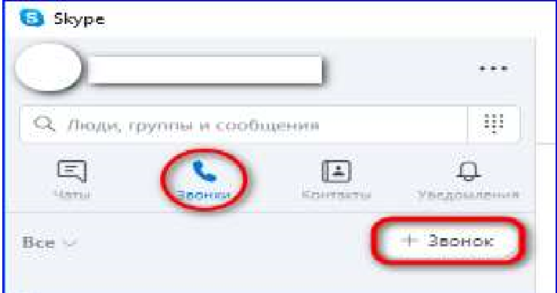 Функция видеосвязи доступна на компьютерной версии Skype, мобильном приложении на Android, iPhone и Windows IPhone, а также через онлайн-версию Скайп. Чтобы начать видеоконференцию, нужно войти в Скайп и перейти в раздел «Звонки». В правом углу диалогового окна появится кнопка «Звонок», на которую нужно нажать.

На экране высветится окно с пользователями, которые есть в телефонной книге мессенджера. Среди них нужно выбрать контакты для видеоконференции и нажать кнопку «Позвонить».

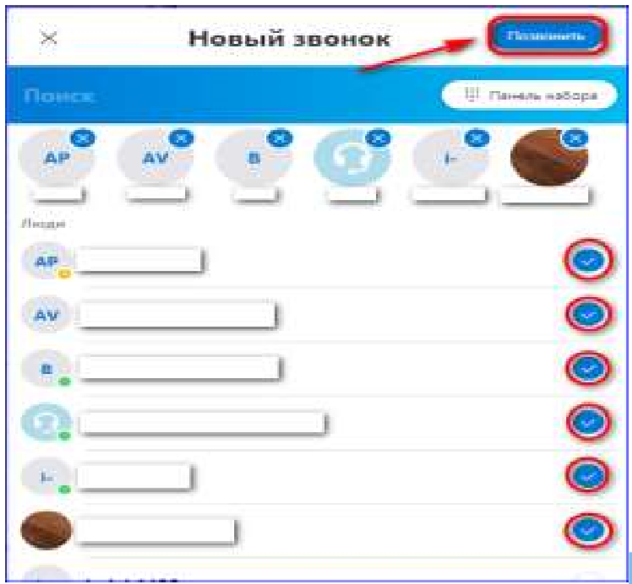

Если нужно набрать пользователя по номеру, в Skype доступны платные звонки на мобильные номера. Для этого нужно открыть Панель набора и ввести номер телефона.

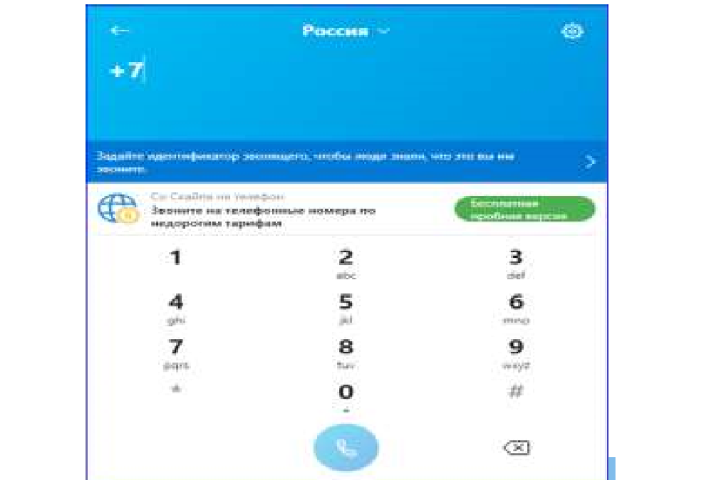Затем нажать кнопку «Позвонить». В результате собеседник сможет участвовать в конференции, общаясь по обычному мобильному номеру.

В режиме онлайн на видеоконференции может находиться до 25 человек. Пользователи могут общаться как с использованием веб-камеры, так и без нее.

**Как создать группу на ПК?**

Второй вариант для собеседников — создание общей группы через раздел «Чаты». Эта опция больше подойдет тем, кому нужно постоянно быть на связи и обмениваться информацией по рабочим вопросам. Переданные файлы между пользователями сохраняются внутри группы. Все участники группы смогут просмотреть полученные файлы.

Для создания группы нужно выполнить следующие действия: Открыть раздел «Чаты» и нажать на кнопку «Чат». Далее выбрать пункт «Создать групповой чат».

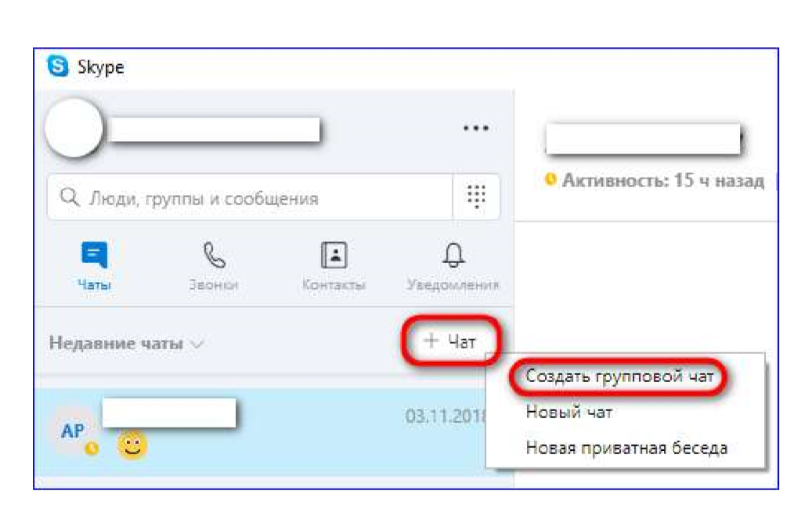 Ввести название Скайп группы и по желанию установить аватарку;

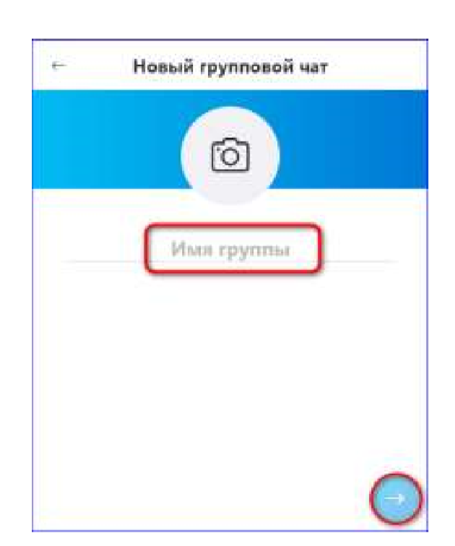

Выбрать участников группы и нажать кнопку «Готово» в верхнем углу окна.

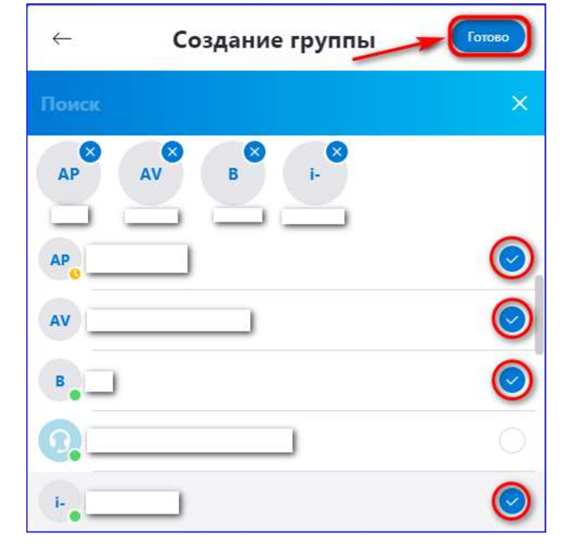

Среди переписок пользователя отдельно появится созданная группа с добавленными участниками.

**Создание видеоконференции Skype на Android.**

Мессенджер Скайп используется в виде приложения на смартфонах Android. Его можно бесплатно скачать на GooglePlayMarket и установить практически на любую модель телефона. Чтобы позвонить сразу нескольким участникам по видеосвязи, нужно сделать следующее:

Открыть Skype на телефоне и перейти в раздел «Звонки»;

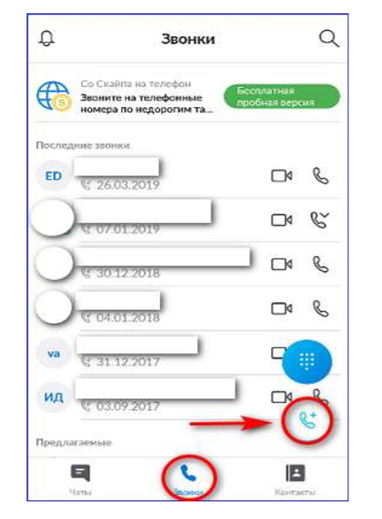В правом нижнем углу экрана выбрать значок трубки;

Отметить участников группового видеозвонка и нажать кнопку «Позвонить».

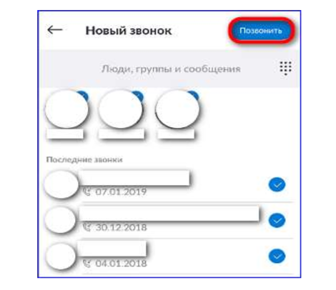

Аналогичная ситуация с групповым чатом Skype.

Чтобы добавить новых участников в группу, нужно:

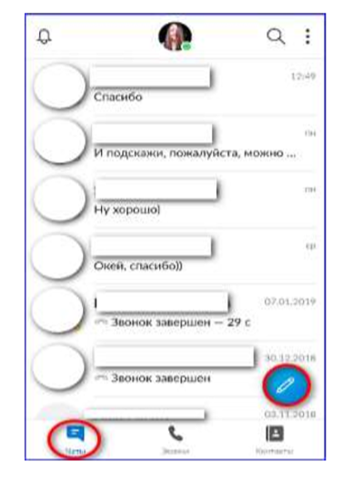Зайти в раздел «Чаты» и нажать на значок в правом нижнем углу экрана;

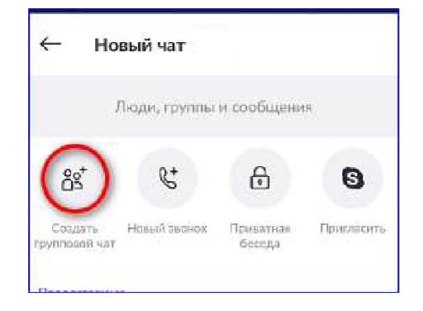В верхней панели выбрать пункт «Создать групповой чат».

Добавить пользователей и нажать кнопку «Готово».

Готовая группа появится в списке пользовательских диалогов.

Со смартфона также можно отправлять и принимать файлы в группе от других пользователей.

Полезное видео:

https://www.youtube.com/watch?v=8HY5DzZg8kw - Как установить Скайп на компьютере - пошаговое видео

https://www.youtube.com/watch?v=kXSU5gs41Rk - Как создать конференцию в скайп.